**北京市中医管理局**

**北京中医健康乡村（社区）试点建设工作**

简 报

第 **83** 期

北京市中医管理局北京中医健康乡村（社区）试点建设工作

领导小组办公室编印 2017年6月10日



**国家行政学院第十六期青干班北京中医健康乡村调研**

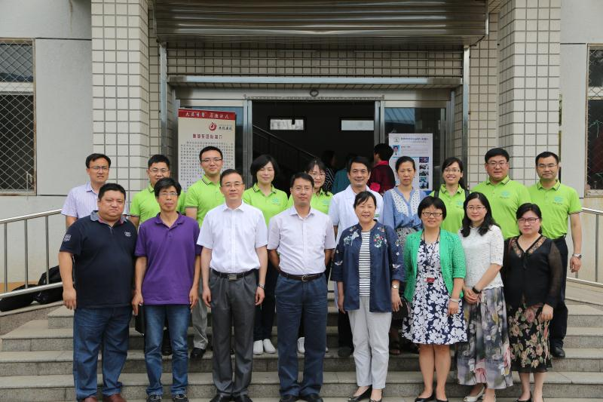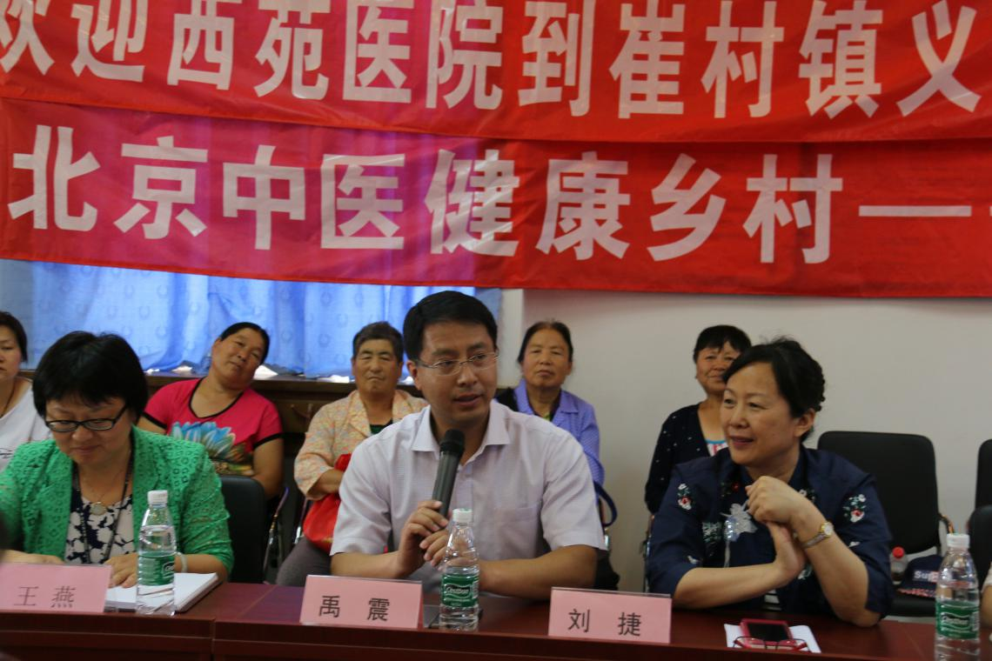**——中国中医科学院西苑医院唐旭东领军人才团队走进“健康乡村 美丽香堂”报道**

北京中医健康乡村（社区）活动是北京市政府2015年折子工程，旨在打造“政府主导、部门合作、团队为主、人人参与”的农村、社区中医药服务新机制，是提高农村和基层社区居民健康水平和健康素养的重要民心工程。持续三年的建设，团队累计驻村驻社区312次，派驻技术人才2186人次，35255人次直接受益，现场科普宣教234次，录制视频科普讲座1440分钟，在中央人民广播电台播放220期，直播听众累计850万余人次、网络听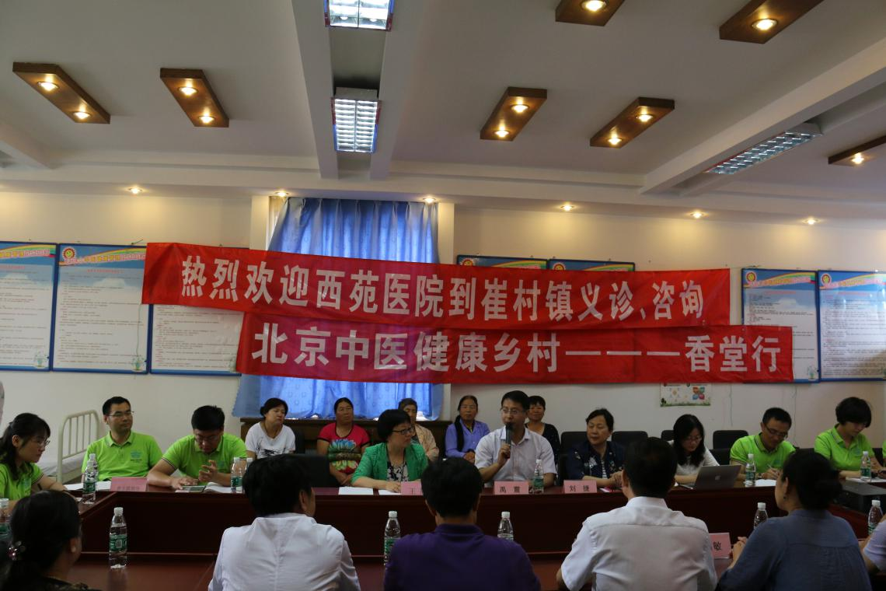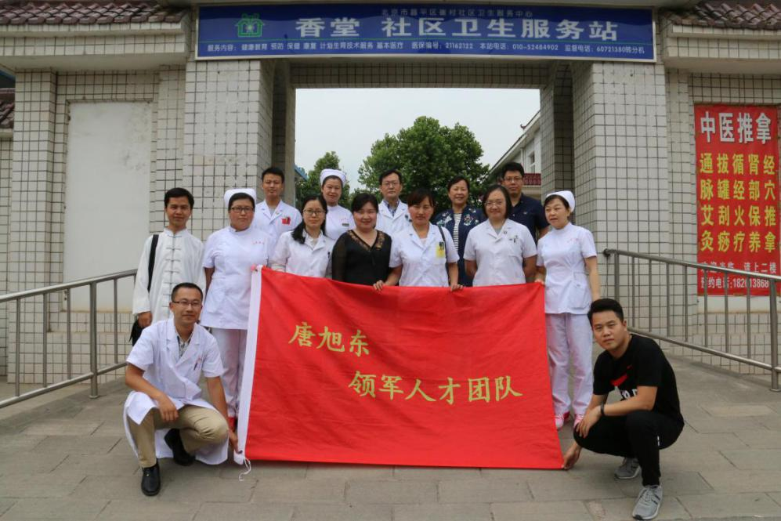众累计6000万人次，试点居民的中医健康素养普遍得到了提升。

2017年6月8日，中国中医科学院唐旭东领军人才团队赴昌平区开展北京中医健康乡村（社区）试点建设的驻村活动，活动期间迎来了一批尊贵的客人，国家行政学院第十六期青干班的同志们在专职班主任王燕的带领下前往昌平区香堂村中医健康试点基地开展调研工作。北京市中医管理局、中国中医科学院西苑医院、昌平区卫生计生委对此次调研活动给予了高度的重视，市中医局禹震副局长、西苑医院刘捷书记、区卫生计生委杨杰副主任、中医科史慧敏科长、崔村镇周永良镇长、崔村社区卫生服务中心邢卫东主任与前来调研的国家行政学院第十六期青干班的同志们开展了认识的交流与座谈。

西苑医院刘婕书记介绍到：“西苑医院共有五支领军人才团队，负责5个行政区的7村、6个社区试点基地，辐射人群10余万，其中唐旭东领军人人才团队负责对接昌平区香堂村，团队专家通过3年时间，先后开展了多次活动，包括推广中医技术疗法、义诊、健康宣教、科普调查、基层名医师带徒等多项丰富的服务内容，直接受益村民超过1000人次”。刘书记表示：该项建设工程能切实为村民带来健康、实惠和便利，西苑医院将通过大家的共同努力，降低当地村民的慢性病、常见病的发病率，普及养生理念，帮助社区百姓养成健康的生活方式。让百姓们能够“老有所养、老有所医”。

昌平区卫计委杨杰副主任针对香堂村目前居民疾病健康情况和医疗卫生建设情况作了介绍，就当前农村医疗政策、农村中医药服务模式、三甲中医院与基层卫生站工作机制的建立等问题进行了深入分析。崔村镇周永良镇长对领军人才团队专家们的到来表示感谢，希望能和团队继续保持密切协作，以市级专家团队为依托建立农村中医专家工作室，帮助培养基层中医药人才。会议由崔村镇政府社会事务科科长董国胜主持，项目办公室贺勇秘书长介绍试点整体建设情况。

国家行政学院培训部专职班主任王燕主任代表青干班的全体成员发言，她认为该活动能普及百姓们中医医疗、保健、文化等方面知识，让百姓们安居乐业、生活幸福。也是对于推进基层中医药工作发展，提高基层居民健康水平具有重要意义，值得推广和借鉴。

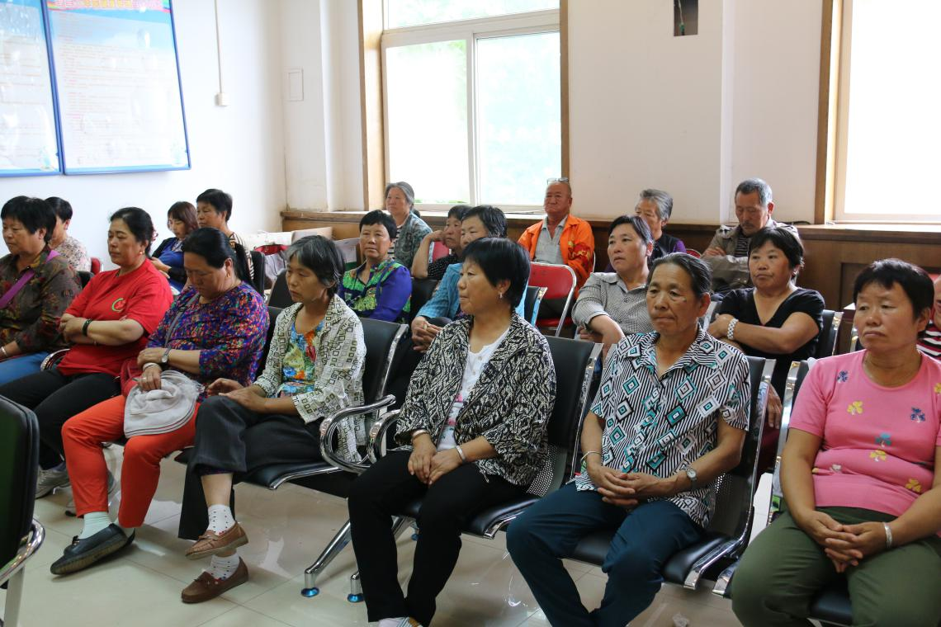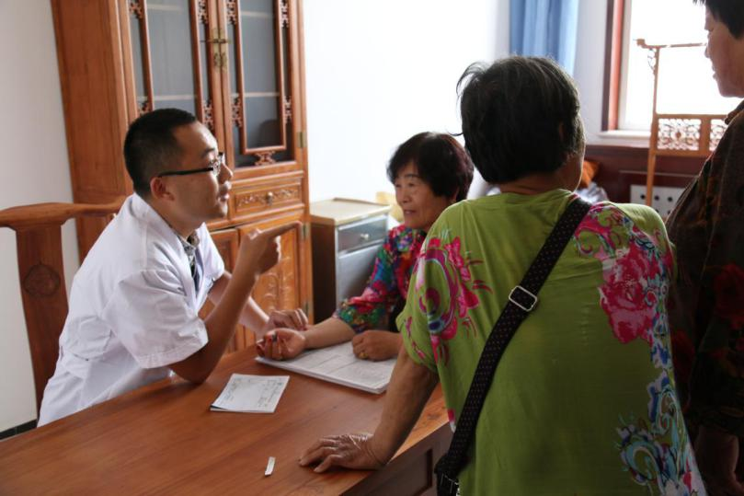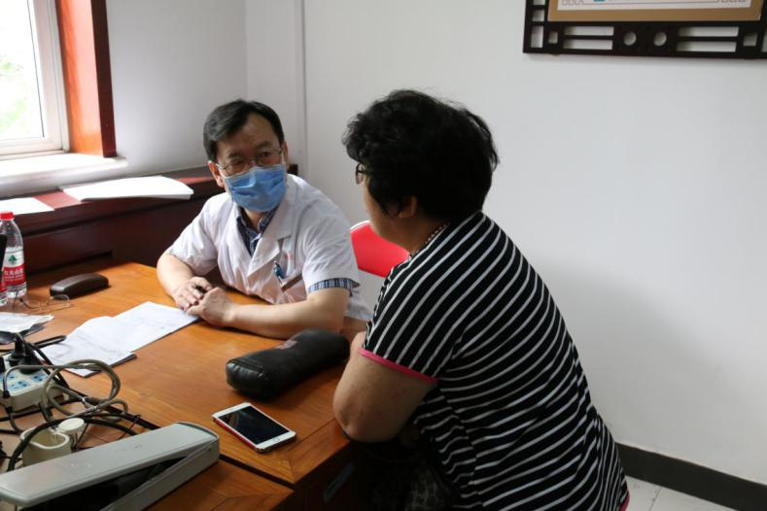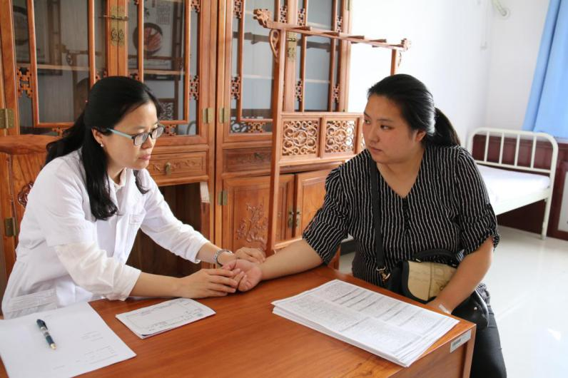市中医局禹震副局长代表市中医局欢迎国家行政学院第十六期青干班同志们的到来，也向西苑医院领军团队医护人员及昌平区卫计委、流村镇政府等领导表示衷心的感谢，他进一步介绍了北京中医健康乡村试点建设工作的核心内容，作为提高农村居民健康水平和健康素养的重要民心工程，将充分结合医改、医养结合、治未病等落脚点，逐步、稳定、有效的推进工程实施。计划今后在昌平区建立中医药健康体验馆试点以方便村民就医，要积极促进昌平区和市级医院的双向转诊绿色通道流程，落实分级诊疗工作。

座谈会后，青干班的各位领导参观了香堂村卫生服务中心的实地建设并更深入的了解基层卫生站工作情况，对西苑医院领军人才团队的驻村服务进行了调研。中国中医科学院西苑医院脾胃病科、昌平区中医医院、香堂村社区卫生服务中心20余名医护人员面对面开展义诊活动。内容包括提供健康体检，细致耐心的诊疗和健康咨询，开展中医非药物疗法免费体验和师带徒传教课程（火罐、耳穴等），还有中医八段锦养生功法面向居民授课等活动。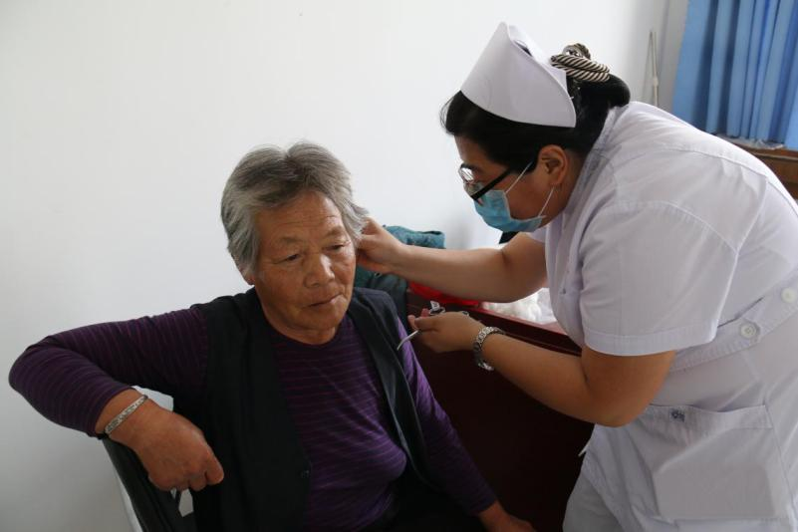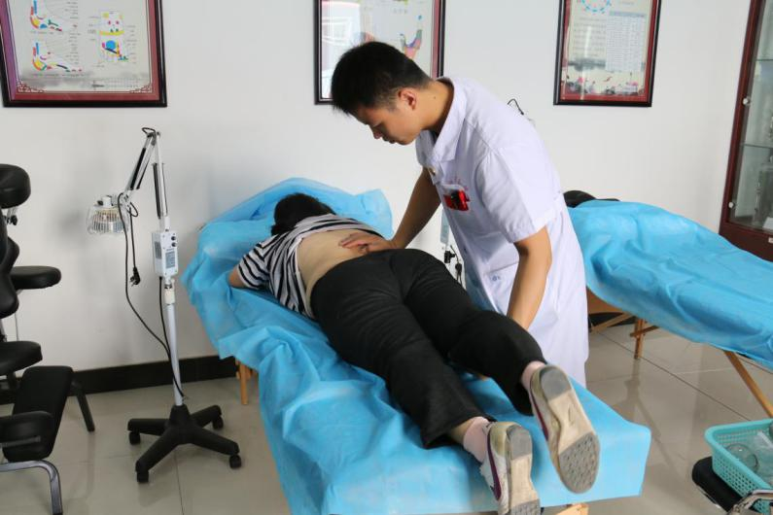活动中专家和百姓亲切的融合在一起，气氛欢快喜悦。

活动中，北京市中医管理局领导、国家行政院青年干部班相关领导、昌平区卫计委领导及相关职能处室负责人、中国中医科学院西苑医院书记及相关处室负责人、昌平区镇政府相关领导、北京中西医结合学会等领导跟随唐旭东领军团队专家下乡前往村里90岁高龄老人家中，亲自为老人送温暖、送健康，并感受淳朴的民风民情。随后领导们前往村养老院为老人们送去中医宣传册、健康书籍等慰问品，并了解当地医养结合模式下的养老院运行情况。西苑医院刘捷书记表示后续医院将与其开展持续性的合作协助的医疗服务模式，为村民带来就诊便利。国家行政学院领导们参观活动后表示，北京中医健康乡村活动举办的非常成功，项目工程非常有意义，并希望该项目能持续开展，并被全国各省市推广和借鉴。

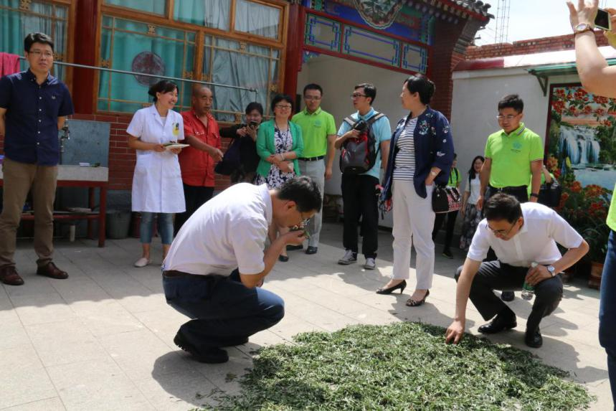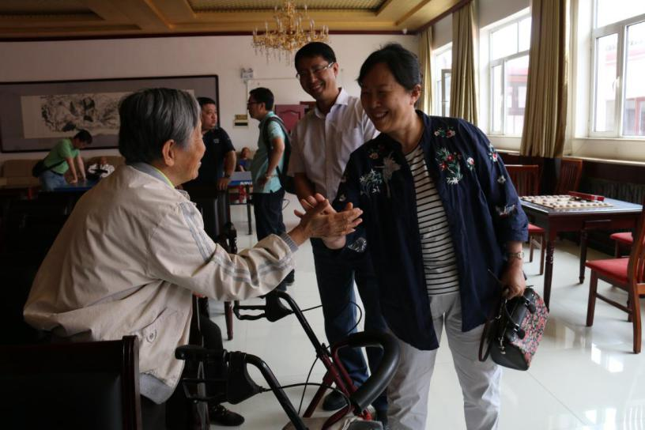

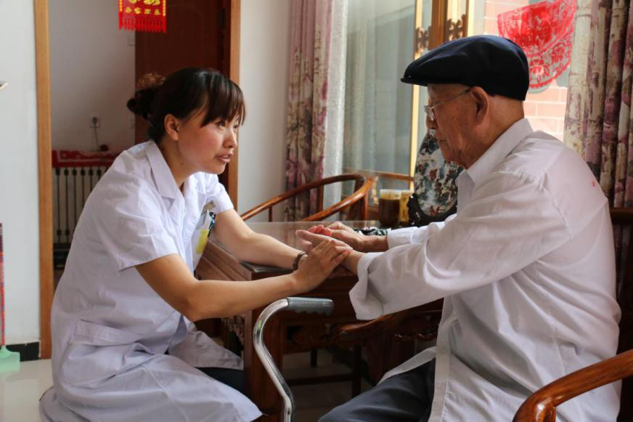

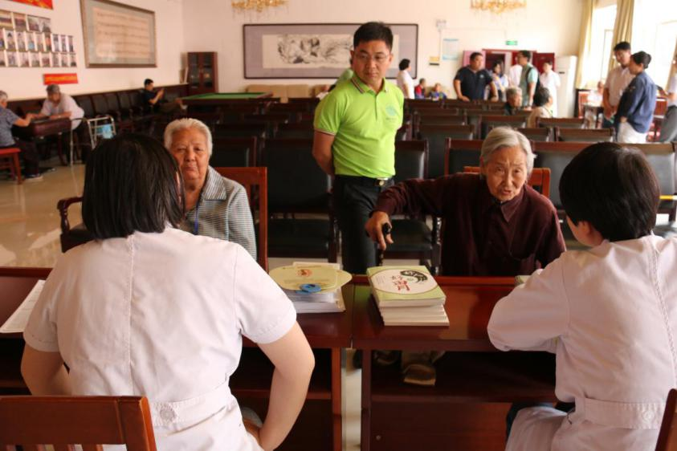

另外，此次驻村活动共为150余人次提供了中医健康服务，发放了团队特质中医院你香囊、宣传扇子以及健康宣传册百余份。乡村居民对专家团队提出高度赞扬，村民们纷纷对专家团表示感谢，并期待此类活动可以长期开展。

报：社会事业与社会治理体制改革专项小组，北京市医改办，市卫生计生委领导，市医院管理局领导，市中医局领导

送：北京中医药大学管理学院

发：市中医局各处室，各区卫生计生委（中医管理局），各相关单位

（共印50份）

本期责任编辑：赵玉海 刘刚 贺勇 郝陵芳 李婧